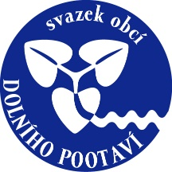

Svazek obcí Dolního Pootaví
Cehnice 76, 387 52 Cehnice

Oznámení o zveřejnění rozpočtových opatření za rok 2021

Rozpočtová opatření Svazku obcí Dolního Pootaví ,schválená v roce 2021, jsou v plném znění zveřejněna v elektronické podobě na webových stránkách SODP www.pootavi.cz, sekce Úřední deska. Dále jsou k nahlédnutí v listinné podobě od 1.2.2021 v sídle Svazku obcí Dolního Pootaví, Cehnice 76.

Helena Sosnová, předsedkyně Svazku

